Speiseplan KW 46 - 10.11. - 14.11.2025
MO | Rohkost  Pariser Schnitzel mit Kroketten und grünem Salat  Obst | G (6)  A C (3,4) | Legende Allergene und Herkunft von Zutaten:  Ei (C) Erdnuss (E) Fisch (D) Gluten (A) Krebs [B] Lupinen [P] Milch [G] Schalenfrüchte [H] Sellerie [L] Senf (M) Sesam [N] S02-Schwefel [O] Soja [F] Weichtiere [R]  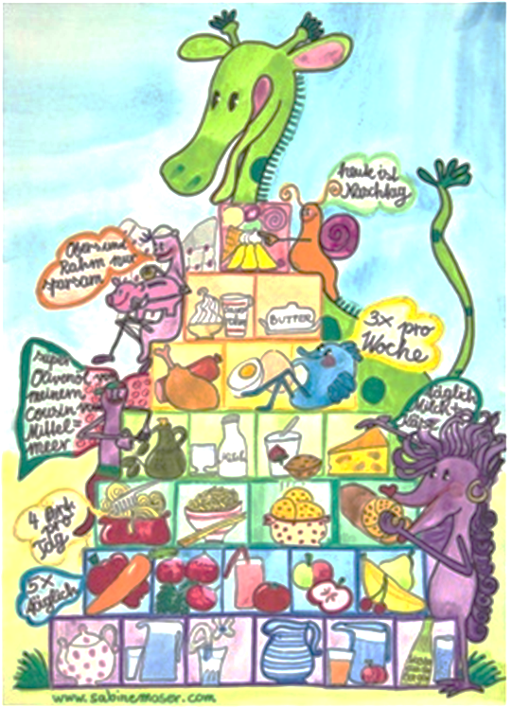  ① Rindfleisch 95% AUT 5% EU ② Schweinefleisch 95% AUT 5% EU ③ Geflügel 75% AUT 25% EU ④ Eier 90% AUT 10% EU ⑤ Milch 95% AUT 5% EU (6) Milchprodukte 80% AUT 20% EU
DI | Kräuternockerlsuppe  Haschee – Hörnchen mit Bohnensalat  Heidelbeerjoghurt | A C L  A M (1,2)  G (6)
MI | Rohkost  Rindsschnitzel mit Spiralnudeln und Rotkraut  Früchtekuchen | G (6)  A (1)  A C G (4)
DO | Wiener Suppentopf  Topfen – Grießauflauf auf Fruchtspiegel  Brot mit Aufstrich | A L (1)  A C G (4,6)  A G
FR | Schnittlauchschöberlsuppe  Fischnuggets in Cornflakespanade mit Risibisi und Salat  Obstsalat | A C (4)  A C G D  G

Änderungen vorbehalten

